2015年全国职业院校技能大赛艺术专业技能赛项
有关赛题及说明
- 中国拉弦乐器演奏赛项（ XZ-105）
（一）知识素质考察题库
比赛时选手抽取的题目全部出自本题库。
题目包含文字题、音频题、视频题。
北京戏曲艺术职业学院官网： www.bjxx.com.cn
链接地址：http://pan.baidu.com/s/1i3Aa5yH
提取密码：8nwr
（二）旋律模唱范围和要求
1、程度和范围
（1）长度： 四小节。
（2）节拍： 2 / 4 拍； 3 / 4 拍。
（3）节奏：基本节奏型。包括平均型节奏，大小附点，大小切分，三连音。
（4）调式调性：一个升、降号的自然大小调、和声小调、五声调式。
2、比赛要求
（1）每题弹奏三遍，选手进行模唱，要求唱名（可用首调唱名）。
（2）选手模唱必须一遍完成，如果中间出错须直接唱下去，不得重复。
3、旋律模唱样题
（1） 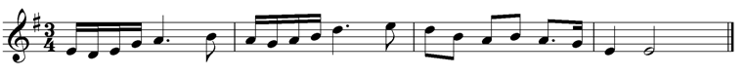
（2）
（三）视奏题标准（二胡、板胡、高胡组）
1、程度和范围
（1）长度：八小节乐段（或根据音乐需要增加两小节补充）。
（2）节拍：2 / 4 拍； 3 / 4 拍；4 / 4拍。
（3）节奏：基本节奏型。包括平均型节奏，大小附点，大小切分，三连音、四分或八分休止符。
（4）调式调性：一个升、降号以内的自然大小调、五声调式。
（5）旋律进行以级进为主，跳进为辅，并包含简单变化音。旋律中有明确的弓法、速度及力度记号。
2、比赛要求
（1）选手现场抽取赛题，准备时间共计1分钟，超时将扣分。准备时只能读谱，不得用琴。
（2）准备完毕，视奏须连续进行1遍完成，如中途出错停下不得反复，须继续往下视奏。
（3）视奏比赛项目，重点考察选手的拉奏基本功和视奏能力、分析和表现作品的能力。
3、视奏样题
（1）
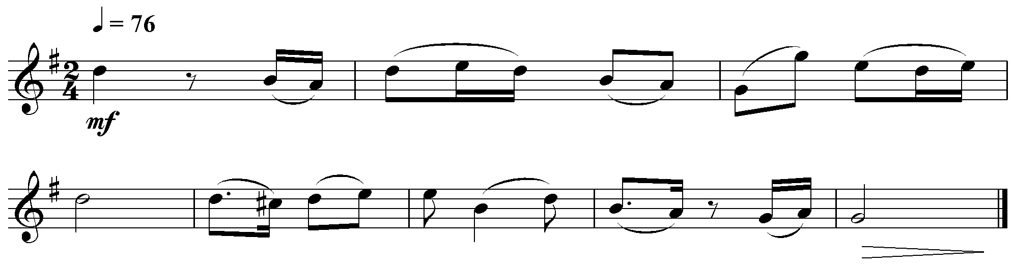
（2）
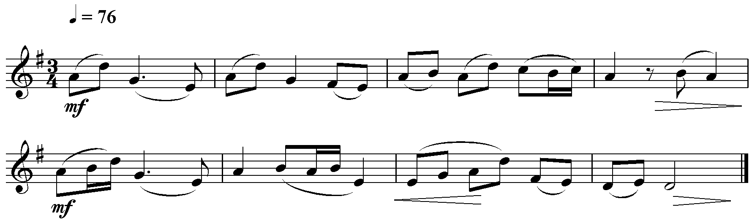

二、戏曲表演赛项（XG-106）
（一）专业知识考察
比赛时选手抽取的题目全部出自本题库。
题目分为文字题、图片题、音频题、视频题。
请登陆网盘下载，网盘地址
http://pan.baidu.com/s/1jGDwyaE
提取密码：iq75
- “打”功考察内容及要求
1、把子套路考察内容
（1）把子套路—男生：小快枪、双刀枪三十二刀、单刀枪小锁喉
链接地址 http://www.youku.com/playlist_show/id_23726984.html
（2）把子套路—女生：小快枪、双刀枪三十二刀、单刀枪小锁喉
链接地址 http://www.youku.com/playlist_show/id_23726985.html
（3）说明：
A、观看密码：2015gxfz
B、选手从3套把子中任选1套作为参赛把子，大赛现场展示，男女生通用。
2、基本功考察内容
（1）基本功—男生
男生一组项目：踢腿、搬腿、射雁探海、三起三落
链接地址 http://www.youku.com/playlist_show/id_23726929.html
男生二组项目：站翻身、蹲翻身、涮腰、赞子
链接地址 http://www.youku.com/playlist_show/id_23726934.html
男生三组项目：单飞脚、扫堂、旋子、大翻身
链接地址 http://www.youku.com/playlist_show/id_23726937.html
（2）基本功—女生
女生一组项目：踢腿、搬腿、三起三落、平转
链接地址 http://www.youku.com/playlist_show/id_23726939.html
女生二组项目：站翻身、蹲翻身、倒手翻身、涮腰
链接地址 http://www.youku.com/playlist_show/id_23726941.html
女生三组项目：单飞脚、双飞燕、大跳、串翻
链接地址 http://www.youku.com/playlist_show/id_23726944.html
（3）说明：
A、观看密码：2015gxfz
B、基功男女各分3组项目，选手须在此3组动作中每组至少选1个，现场单独展示或组合展示，多选不限。
3、武功考察内容
（1）武功—男生
男生一组项目：按头、直扑虎、左右旋扑虎、倒扎虎
链接地址 http://www.youku.com/playlist_show/id_23726950.html
男生二组项目：抢背、吊毛、僵尸、高毛
链接地址http://www.youku.com/playlist_show/id_23726951.html
男生三组项目：单小翻、出场、双腿前桥、串虎跳
链接地址 http://www.youku.com/playlist_show/id_23726953.html
（2）武功—女生
女生一组项目：前桥、后桥、绞柱、单蛮子
链接地址 http://www.youku.com/playlist_show/id_23726966.html
女生二组项目：直扑虎、左右旋扑虎、肘丝扑虎、倒扎虎
链接地址 http://www.youku.com/playlist_show/id_23726968.html
女生三组项目：挺身、串虎跳、单小翻、虎跳蛮子
链接地址 http://www.youku.com/playlist_show/id_23726970.html
（3）说明：
A、观看密码：2015gxfz
B、武功男女各分3组项目，选手须在此3组动作中每组至少选1个，现场单独展示或组合展示，多选不限。
（三）规程修改
比赛规程中基本功法考察—唱、念项目中规定“唱，可使用伴奏碟或现场伴奏，现场伴奏限一种主奏乐器”改为“现场伴奏限两种主奏乐器”。

